6245 mm 1 19 dicembre 2018 / 142.18

Signor
Fabio Schnellmann
e cofirmatari
Deputati al Gran Consiglio

Interrogazione 27 settembre 2018 n. 142.18
Continui aumenti dei premi Cassa malati: esiste una solidarietà intercantonale?

Signori deputati,

ci riferiamo alla vostra interrogazione del 27 settembre e prima di entrare nel merito delle singole domande riteniamo opportuno esprimere alcune considerazioni di carattere generale.

Il Consiglio di Stato condivide la forte preoccupazione per i continui aumenti dei premi dell'assicurazione malattia di base e si adopera per utilizzare tutti gli strumenti a sua disposizione per contenere l'aumento dei costi. Detto questo, va però nuovamente sottolineato che i margini di manovra del Cantone sono ristretti, nella misura in cui l’assicurazione obbligatoria per le cure medico-sanitarie è disciplinata a livello federale: solo con un efficace controllo dell'offerta di prestazioni sanitarie e tramite l'attuazione di misure sul piano federale è possibile contrastare l'aumento della spesa sanitaria.
È noto che in Ticino i premi medi sono tra i più elevati per rapporto al resto della Svizzera. Ed è vero che la presenza di una popolazione più anziana spiega in buona parte i costi sanitari più elevati (e perciò, per ragioni strutturali, contribuisce in modo importante anche alla loro crescita, in particolare nel settore ambulatoriale). Non si può invece dire lo stesso per l'impatto sui costi sanitari dovuto all'afflusso di persone anziane provenienti da altri Cantoni. Come illustrato più avanti nella risposta alle singole domande, si tratta di flussi di lieve entità che non possono che avere un impatto minimo, sia sui costi sanitari complessivi del Cantone, sia su quelli imputabili alla sola popolazione anziana. Il loro effetto può pertanto essere considerato trascurabile.
Più in generale va inoltre sottolineato che la popolazione anziana proveniente dagli altri Cantoni, se da un lato può generare dei costi sanitari, dall'altro contribuisce di regola anche maggiormente all'apporto generale di risorse fiscali. Grazie al divario esistente nel livello dei redditi conseguiti in altri Cantoni durante la fase di vita professionale attiva rispetto al Ticino, gode verosimilmente anche di una situazione economica più agiata, confermata anche dalla diffusione della proprietà di abitazioni secondarie. Tramite le imposte sul reddito e soprattutto sul patrimonio può così dare un contributo più consistente in termini di gettito fiscale non solo al Cantone, ma anche ai Comuni, fra cui anche a quelli più discosti.

Dopo questa premessa, rispondiamo come segue alle singole domande.
2.

1. È a conoscenza il Consiglio di Stato di quanti anziani lasciano annualmente il Cantone ove hanno vissuto e lavorato per poi trasferirsi in pensione in Ticino; è inoltre a conoscenza dei maggiori costi socio-sanitari legati a questo fenomeno?
I movimenti della popolazione sono oggetto di frequenti analisi da parte dell'Ufficio cantonale di statistica (Ustat) che su questo tema pubblica regolarmente nuovi contributi. Dalle analisi dell'Ustat è noto che la crescita della popolazione in Ticino è da anni determinata essenzialmente dalla componente migratoria, ossia da un saldo positivo fra arrivi e partenze verso/dal nostro Cantone; il saldo naturale (differenza fra nascite e decessi) oscilla infatti attorno allo zero. In questa componente, i flussi di popolazione fra i diversi Cantoni rappresentano quantitativamente solo una piccola parte dei movimenti migratori, costituiti principalmente da spostamenti di popolazione fra il Ticino e altri Paesi.
I numeri sui flussi di persone che provengono da altri Cantoni della Svizzera sono illustrati per gli anni 2011-2017 nell'allegato, nelle quali sono indicati gli arrivi da e le partenze per altri Cantoni svizzeri, sia complessivamente (allegato, Fig. 1), sia per la sola popolazione più anziana in età di pensionamento, ossia con più di 65 anni di età (allegato, Fig. 2). L'apporto dei flussi intercantonali per l'evoluzione di queste due popolazioni in Ticino (complessiva e anziana) è infine determinato dal saldo fra arrivi e partenze intercantonali (allegato, Fig. 3).
Nel 2017, le persone arrivate in Ticino provenienti da altri Cantoni sono state poco meno di 2000, a fronte delle 2730 persone che hanno invece lasciato il nostro Cantone con destinazione il resto della Svizzera (allegato, Fig. 1). Solo il 13% degli arrivi erano persone ultrasessantacinquenni (allegato, Fig. 2). Per questa fascia d'età, il saldo fra arrivi (261) e partenze (239) è stato di sole 22 persone (allegato, Fig. 3).

Allargando l'orizzonte temporale su di un periodo più lungo e osservando i movimenti intercantonali complessivi che si sono avuti negli ultimi otto anni (dal 2011 al 2017), a fronte di circa 2000 persone arrivate mediamente ogni anno, ve ne sono state altre 2500 che sono partite per altri Cantoni, con perciò un saldo negativo medio annuo calcolato sull'arco dell'intero periodo di circa 500 persone. Nei confronti degli altri Cantoni, il Ticino è in effetti passato dal saldo positivo che si registrava nei primi anni 2000 e fino ancora al 2011, all'attuale saldo negativo, da ricondurre principalmente al forte aumento delle partenze verso altri Cantoni soprattutto a partire dal 2013, ma anche a un numero di arrivi da altri Cantoni in leggero calo.

Il numero di anziani provenienti da Oltralpe rappresenta come visto solo il 13% circa di tutti gli arrivi di confederati, una percentuale questa che è rimasta relativamente stabile negli anni: nel periodo 2011-2017 si tratta mediamente di 264 persone. Questo dato va raffrontato alle partenze dal nostro Cantone che già da alcuni anni registrano pure un incremento anche nelle fasce di età di popolazione più anziana; nel periodo 2011-2017 hanno lasciato mediamente il nostro Cantone 239 persone di oltre 65 anni. Ne consegue che l'aumento medio negli ultimi otto anni (2011-2017) che si ottiene dal saldo fra arrivi e partenze di confederati ultra65enni è stato di sole 25 persone.
Da questi numeri, molto contenuti, si può pertanto affermare che l'aumento dei costi sanitari non può essere attribuito a questo fenomeno.
I dati non permettono quindi di affermare che vi sia un numero importante di arrivi da altri Cantoni, e nemmeno di persone ultra65enni. Potrebbe anzi semmai valere il contrario: l'Ufficio cantonale di statistica, nel suo ultimo contributo sullo specifico tema, avanza l'ipotesi dell'esistenza di un fenomeno di 'ritorno' di anziani confederati. Anziani che si erano trasferiti in Ticino e che decidono di rientrare nel proprio Cantone di origine quando il loro stato di salute non permette più di vivere in modo autonomo. Ciò genererebbe partenze di ultrasessantacinquenni soprattutto verso i Cantoni di Zurigo, Berna, Lucerna e Argovia.
3.

2. Non ritiene il Governo di tematizzare, a livello federale e nella specifica conferenza intercantonale dei direttori della sanità, una sorta di solidarietà fra Cantoni richiedendo - a quelli interessati alla puntuale situazione - una sorta di partecipazione ai costi sanitari?
Da quanto esposto nella risposta alla prima domanda, il problema di un afflusso importante di persone in età di pensionamento provenienti da altri Cantoni, desiderosi di trascorrere in Ticino la loro vecchiaia, non sembra (più) sussistere. Riferito a tutta la popolazione del Cantone (353'709 abitanti), ma anche alla sola popolazione anziana (78'899 ultra65enni), si tratta di un numero molto piccolo, che non può evidentemente incidere sui costi sociosanitari cantonali. La richiesta a livello federale di una partecipazione a questi costi da parte di altri Cantoni sarebbe pertanto ingiustificata.
Tuttavia, sulla richiesta di rivendicare una partecipazione solidale dei Cantoni di provenienza ai costi sanitari, richiamiamo anche la risposta a una precedente interrogazione che verteva su questo medesimo tema. Nell'ambito della LAMal, un'eventuale partecipazione ai costi da parte di altri cantoni si tradurrebbe in effetti nell'introduzione di un sistema di compensazione dei costi a livello nazionale:
"È un dato di fatto ‒ si legge nella citata risposta ‒ che il costo pro capite delle prestazioni in Ticino risulti storicamente superiore a quello svizzero, in ragione anche dei maggiori costi legati all'anzianità della struttura degli assicurati ticinesi, cui si aggiunge un'offerta superiore alla media nazionale. Nell'impostazione del sistema dei premi dell'assicurazione malattia, questo stato di cose non può però ancora giustificare l'introduzione di una compensazione dei rischi tra Cantoni sul piano nazionale. La LAMal prevede che l'assicuratore moduli i premi in funzione delle differenze tra i costi dei vari Cantoni, di conseguenza anche la compensazione dei rischi avviene a livello cantonale. La ragione risiede nel sistema federalistico elvetico, per cui la gestione e l'attuazione della politica sanitaria è prevalentemente di competenza cantonale. Coerentemente, anche i premi malattia devono riflettere i costi cantonali; Una compensazione a livello nazionale significherebbe orientarsi verso un premio unico nazionale, con la conseguenza che tutti i Cantoni parteciperebbero ai costi risultanti da politiche sanitarie decise da altri, alcuni beneficiandone, altri subendole. Questo scenario difficilmente trova il consenso dei Cantoni, pur consci del fatto che nel sistema attuale sussistano delle criticità, una fra tante la diversa demografia fra Cantoni."
Come ricordato più sopra, le persone provenienti da Oltralpe (in gran parte dai Cantoni più popolosi di Zurigo, Berna, Vaud, San Gallo) che si trasferiscono in Ticino dopo il pensionamento, godono anche di una situazione economica e patrimoniale relativamente agiata, poiché fra questi si trovano verosimilmente molti proprietari di case secondarie. Ne consegue che per l'erario pubblico, essi non generano solo dei costi sanitari dovuti all'avanzare degli anni, ma anche maggiori entrate fiscali attraverso imposte sul reddito e sulla sostanza, e con un gettito medio pro-capite verosimilmente superiore a quello medio degli altri contribuenti.
Va da ultimo ancora menzionato che da più di un decennio è già prevista una partecipazione solidale dei Cantoni per tener conto della differente struttura di età della popolazione (più anziana) del Cantone Ticino, segnatamente, nell'ambito del sistema di perequazione finanziaria tra Confederazione e Cantoni in vigore dal 2008.
Fra i diversi indicatori di aggravio di cui si tiene conto nella ridistribuzione dei mezzi finanziari dalla Confederazione ai Cantoni vi è quello di un eccessivo onere dovuto a fattori socio-
4.

demografici. Quest'ultimo è costruito sulla base di tre sottoindicatori di cui uno tiene conto proprio della struttura di età più o meno sfavorevole dei Cantoni in rapporto alla popolazione anziana. Più precisamente rientra in questo calcolo la quota di popolazione ultra80enne nella popolazione totale. Con una quota pari al 6.4% della popolazione, il Ticino è secondo solo al Cantone di Basilea Città. Dei ventisei Cantoni, solo dodici, fra cui il Ticino, ricevono mezzi finanziari da Confederazione e Cantoni volti a compensare i maggiori oneri cui sono confrontati a causa di fattori socio-demografici: nel 2018 il Cantone ha ricevuto a questo titolo 18 mio. di franchi.

Il tempo impiegato per l’elaborazione della presente risposta ammonta complessivamente a
10 ore lavorative.

Vogliate gradire, signori deputati, l’espressione della nostra massima stima.

PER IL CONSIGLIO DI STATO

Il Presidente: Il Cancelliere:

Claudio Zali Arnoldo Coduri

Allegato:
- menzionato

Copia:
- Dipartimento della sanità e della socialità (dss-dir@ti.ch)
- Divisione della salute pubblica (dss-dsp@ti.ch)

ALLEGATO
Figura 1
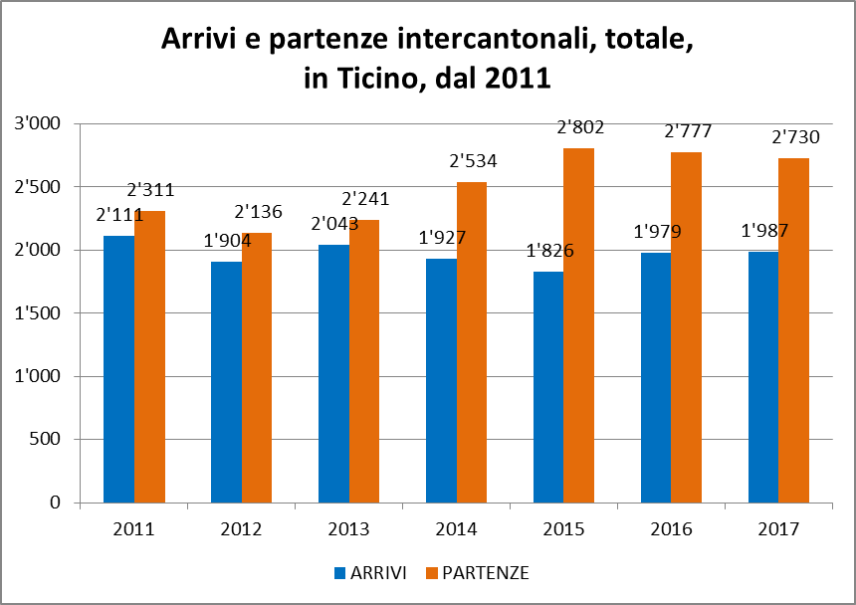
Fonte: Ustat, STATPOP; Elaborazione DSS

Figura 2
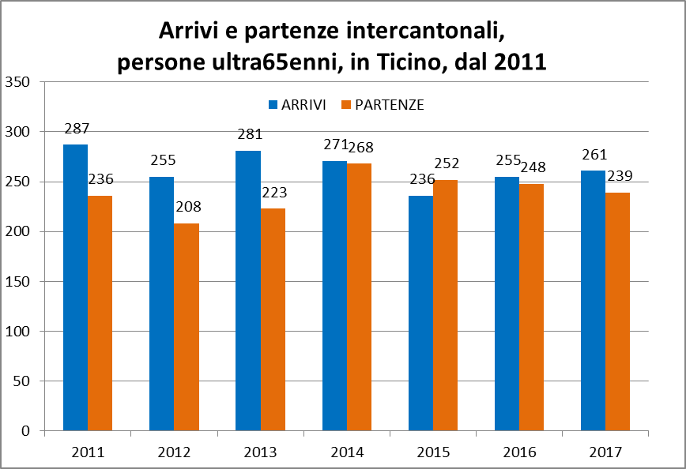
Fonte: Ustat, STATPOP; Elaborazione DSS

Figura 3
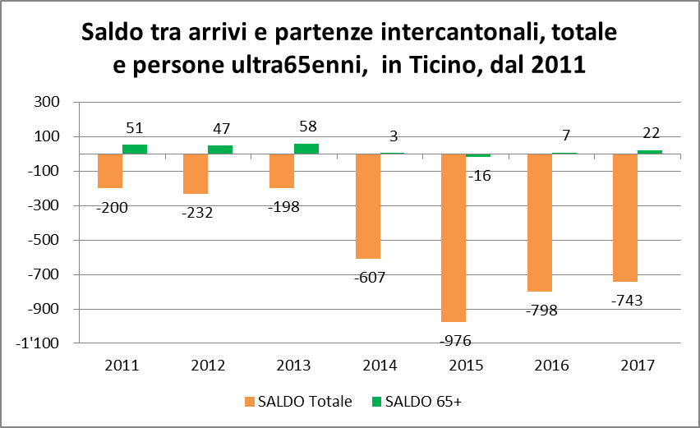

Sui margini di manovra e sulle misure intraprese dal Cantone volte al contenimento dei costi sanitari nei differenti ambiti, si veda per esempio la risposta del Consiglio di Stato 28 marzo 2017 all’interrogazione 29 gennaio 2017 n. 15.17 “Costi della salute e premi delle Casse malati: il Consiglio di Stato sta facendo i propri compiti?”
Ufficio cantonale di statistica, F. Giudici, M. Borioli, D. Bruno, Migrazioni: Focus sulle partenze dal Ticino in Dati Statistiche e società - Giugno 2018, Bellinzona.
Risposta del Consiglio di Stato 28 marzo 2017 all'interrogazione 29 gennaio 2017 n. 15.17 “Costi della salute e premi delle Casse malati: il Consiglio di Stato sta facendo i propri compiti?”
Vedi nota precedente.
Per il 2018, il Ticino riceve 45.7 milioni di franchi (esclusa compensazione casi di rigore: -4.2 mio, netto 41.5 mio); di questi 13.5 mio. a titolo di perequazione delle risorse e 32.2 a titolo di compensazione degli oneri, così suddivisi: 14.2 mio per aggravio geotopografico, 18.0 mio per aggravio sociodemografico.
Il Ticino riceve una compensazione dagli altri cantoni solo per due dei tre indicatori parziali (indicatore di povertà e struttura per età), mentre sarebbe "debitore" di un contributo agli altri cantoni per il terzo indicatore parziale (integrazione degli stranieri).
La compensazione dell'aggravio sociodemografico è calcolata come importo complessivo; l'importo totale di 18 milioni di franchi non può perciò essere direttamente suddiviso nelle sue tre componenti.

